PROYECTO DE CICLO DE G.S. DE
DESARROLLO DE APLICACIONES WEB

SHARESOUNDS



MIGUEL ROBLES GÁMEZ
CURSO 2020/21

Sumario
1 INTRODUCCIÓN 3
1.1 PRESENTACIÓN Y OBJETIVOS 3
1.2 CONTEXTO Y PLANTEAMIENTO 3
1.3 ESTRUCTURA DEL DOCUMENTO 3
2. REQUERIMIENTOS 4
2.1 INTRODUCCIÓN 4
2.2 DESCRIPCIÓN DE LA APLICACIÓN 4
2.2.1 ENFOQUE DE LA APLICACIÓN 4
2.2.2 TIPOS DE USUARIO 4
2.2.3 DEPENDENCIAS DE LA APLICACIÓN 5
2.3 REQUERIMIENTOS 5
2.3.1 REQUISITOS FUNCIONALES 5
2.3.2 REQUISITOS NO FUNCIONALES 6
3.FASE DE ANÁLISIS 7
3.1 INTRODUCCIÓN 7
3.2 DIAGRAMA DE FRONTERA 8
3.3 CASOS DE USO 8

1 INTRODUCCIÓN

1.1 PRESENTACIÓN Y OBJETIVOS

Este documento describe el trabajo realizado para el proyecto final de Grado Superior de Desarrollo de Aplicaciones Web. El proyecto consiste en el desarrollo de una aplicación web responsiva, haciendo posible el acceso a la aplicación desde diferentes dispositivos y es accesible desde cualquier navegador por Internet.
El objetivo de dicha aplicación web es hacer posible almacenar música por los usuarios y crear listas de reproducción “playlist” desde diferentes plataformas y/o apps.
Se trata de facilitar el acceso de los usuarios a sus preferencias musicales.
La funcionalidad de la web es dividida dependiendo del tipo de usuario:
Usuarios no registrados: Podrán acceder a la portada de la web que muestra información general de la misma además de mostrar las funcionalidades de la aplicación, viendo lo que ofrece y analizar si se adapta a sus necesidades y preferencias, además de poder acceder a un apartado explicativo del funcionamiento de la aplicación, por último podrá registrarse en el sistema.
Usuarios registrados: Podrán acceder a las listas de reproducción con privacidad de tipo pública de otros usuarios registrados, así como sus propias listas. Crear, editar, leer y borrar sus listas de reproducción. Crear, leer y borrar pistas de música dentro de sus lista de reproducción.
Las funciones de la aplicación se explicarán con más detalle en futuros apartados.

1.2 CONTEXTO Y PLANTEAMIENTO

El proyecto ha sido realizado como trabajo de fin de grado de Desarrollo de Aplicaciones Web por Miguel Robles Gámez, alumno del I.E.S. Virgen del Carmen de Jaén.
Para el desarrollo de la aplicación comprobé la posibilidades ofrecidas por distintas aplicaciones ya existentes de reproducción de sonido, en este caso youtube y soundcloud, para usar sus api con el objetivo de reproducir la música usando sus servidores, siendo la aplicación ShareSounds una biblioteca de música donde almacenar en un solo lugar música de los distintos sitios, facilitando así la organización a usuarios que sean clientes de estas aplicaciones y deseen el poder acceder a todo lo que escuchan con facilidad y rapidez.

1.3 ESTRUCTURA DEL DOCUMENTO

2. REQUERIMIENTOS

2.1 INTRODUCCIÓN

El fin de este apartado es presentar las funcionalidades, características, y requisitos de la aplicación web.
El objetivo de la aplicación web principalmente es el facilitar el acceso a la música a los usuarios de distintas fuentes, siendo un requisito que el usuario se sienta familiar con el reproductor y la facilidad de uso de la aplicación.

2.2 DESCRIPCIÓN DE LA APLICACIÓN

A continuación se presentará una descripción general del sistema, hablando de su enfoque, funciones, tipos de usuario y dependencias de forma más específica

2.2.1 ENFOQUE DE LA APLICACIÓN

La aplicación se enfoca en facilitar la organización de la música a los usuarios registrados, ofreciendo un sistema sencillo de usar, incluso para aquellos usuarios sin tanta experiencia en el uso de aplicaciones de este estilo. Será posible utilizar la aplicación en todo tipo de dispositivos con acceso a un navegador web.

2.2.2 TIPOS DE USUARIO

- Usuario No Registrado: Este tipo de usuarios solamente tendrán acceso a la información de uso de la aplicación web, , además de la posibilidad de registrarse en el sistema.

- Usuario Registrado: Este tipo de usuarios tendrán acceso a todo el funcionamiento del sistema de listas de reproducción y reprodución de música, además de poder acceder a playlists públicas de otros usuarios.

2.2.3 DEPENDENCIAS DE LA APLICACIÓN

Las aplicación web funciona independientemente del hardware del usuario, siendo accesible desde cualquier plataforma convencional, las únicas dependencias destacables son:

Un terminal que disponga de un navegador web actual, y conexión a internet estable
El servidor web el cual aloje la aplicación web debe ser capaz de soportar PHP 7 y la base de datos MySQL.

2.3 REQUERIMIENTOS

2.3.1 REQUISITOS FUNCIONALES

Los requisitos funcionales del sistema son distintos dependiendo del tipo de usuario que use la aplicación:

Usuario No Registrado:
- Consultar información del uso de la aplicación: El usuario podrá acceder a un apartado explicativo donde se le mostrarán instrucciones del uso de la aplicación.

- Registro: El usuario podrá registrar sus datos en el sistema con el fin de acceder a las funcionalidades de la aplicación, se deberán de introducir el nombre de usuario, correo electrónico, y la contraseña a elección; Los datos deberán ser únicos en el sistema.

Usuario Registrado:
- Consultar información del uso de la aplicación: El usuario podrá acceder a un apartado explicativo donde se le mostrarán instrucciones del uso de la aplicación.

- Cerrar Sesión: El usuario registrado podrá terminar su sesión en el sistema, haciendo click en el botón de “cerrar sesión” que siempre esta presente en la barra de navegación.

- Listar Playlists: El usuario registrado podrá acceder a las playlists creadas por él mismo desde el botón “Mis Playlists” que siempre esta presente en la barra de navegación.

- Crear Playlists: El usuario registrado podrá crear nuevas playlists usando el formulario accesible desde la barra de navegación del menú de playlists, deberá proporcionar el nombre deseado, el tipo de privacidad de la lista y una imagen que se presente en la lista de playlists.

- Borrar Playlists: El usuario registrado podrá borrar playlists existentes usando el botón de la papelera accesible desde la lista de playlists.

- Editar Playlists: El usuario registrado podrá editar playlists ya existentes usando el formulario accesible desde el botón edición accesible desde la lista de playlists , deberá proporcionar un nuevo nombre en caso de que lo desee editar y el tipo de privacidad de la lista.

- Acceder a Playlists: El usuario registrado podrá acceder a sus playlists privadas y/o públicas haciendo click en las mismas desde la lista de playlists.

- Bucar Playlists: El usuario registrado podrá buscar playlists de otros usuarios desde el formulario accesible usando el botón “Compartir”, accesible desde la lista de playlists del usuario, deberá ofrecer el nombre de la/las playlist/s que desee encontrar, o el nombre del usuario del cual desee encontrar sus listas.

- Añadir Pista: El usuario registrado podrá añadir pistas de música a sus listas, desde el botón “Añade tu Música” accesible desde la lista de reproducción en cuestión, los datos solicitados variarán dependiendo de la fuente a elegir al añadir las pistas.

- Borrar Pista: El usuario registrado podrá borrar pistas de música de sus listas, desde el botón de la papelera accesible desde la lista de reproducción en cuestión.

- Reproducir Pista: El usuario registrado podrá seleccionar que pista reproducir haciendo click en el nombre de la misma, accesible desde la lista de reproducción en cuestión.

2.3.2 REQUISITOS NO FUNCIONALES

- Rendimiento: el servidor debe de servir los datos necesarios en un tiempo aceptable y constante.

- Disponibilidad: el servicio debe de estar disponible las 24/7, siempre que se disponga de una conexión a internet y un equipo desde el que acceder

- Estabilidad: El servicio debe ser estable y evitar las caídas de servicio en la medida de lo posible

- Accesibilidad: la aplicación debe ser accesible para usuarios familiarizados con el uso de este tipo de servicios, como para usuarios sin tanta experiencia en el uso de estas tecnologías, debe ser visualmente sencilla de comprender.

- Documentación: la aplicación contará con un apartado en el que se muestre cómo usar la misma.

- Mantenibilidad: la aplicación debe ser fácilmente mantenible, una de las prioridades será la escalabilidad de la aplicación, facilitando el añadir nuevas fuentes en futuras versiones y por consecuencia el mantenimiento de la aplicación web.

- Escalabilidad: desde el primer momento en el desarrollo será necesario tener en cuenta la posible adición de nuevas características.

- Seguridad: la aplicación debe de ser segura, se filtrarán los dados ofrecidos por el usuario y se podrá hacer uso de la aplicación una vez el usuario se haya registrado y sus datos queden guardados en el sistema.

- Privacidad: Los datos de los usuarios registrados serán completamente privados y ningún otro usuario tendrá acceso a los datos del resto de usuarios.

3.FASE DE ANÁLISIS

3.1 INTRODUCCIÓN

En al fase de análisis se busca ofrecer un conocimiento razonable del sistema a exponer, para realizar el análisis de esta aplicacón web voy a hacer uso del UML (Unified Modeling Language). El UML dispone de una gran cantidad de diagramas que permiten presentar la funcionalidades, requisitos y complejidad de un sistema de forma sencilla y visual, en este documento vamos a utilizar el “Diagrama de frontera de Sirecope” y los diagramas de casos de uso, en el caso de que necesite exponer con más detalle las funcionalidades de un caso de uso.

3.2 DIAGRAMA DE FRONTERA

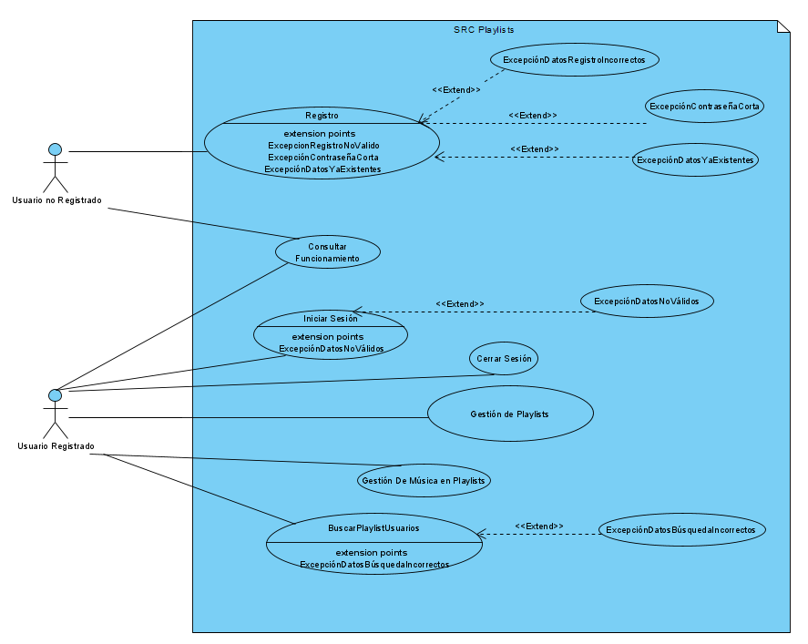

3.3 CASOS DE USO

